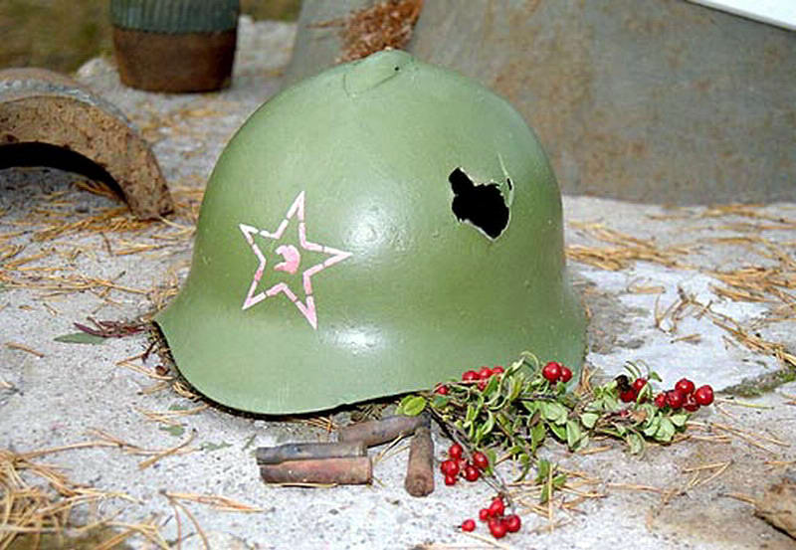

**3 декабря-День Неизвестного солдата**

**Мне кажется порою, что солдаты,**

**С кровавых не пришедшие полей,**

**Не в землю эту полегли когда-то,**

**А превратились в белых журавлей.**

**В народе говорят, что души погибших за Отчизну солдат превращаются в журавлей. Эти красивые, гордые птицы стали символом бессмертия души бойцов, которые не вернулись с той далекой войны. Имена многих из них до сих пор остаются неизвестными.**

**Память о тех, кто остался Неизвестным солдатом, на чьих могилах нет имен, хранит Вечный огонь. Он горит на Могиле Неизвестного солдата у Кремлевской стены и у сотен мемориалов по всей России. Подвиг защитников Отечества бессмертен, и символ нашей Вечной памяти – огненные журавли у самого сердца**